地理
Day7：大规模的海水运动

【学习重点】四大渔场的形成
【建议用时】30分钟以内
【重要考点导图梳理】
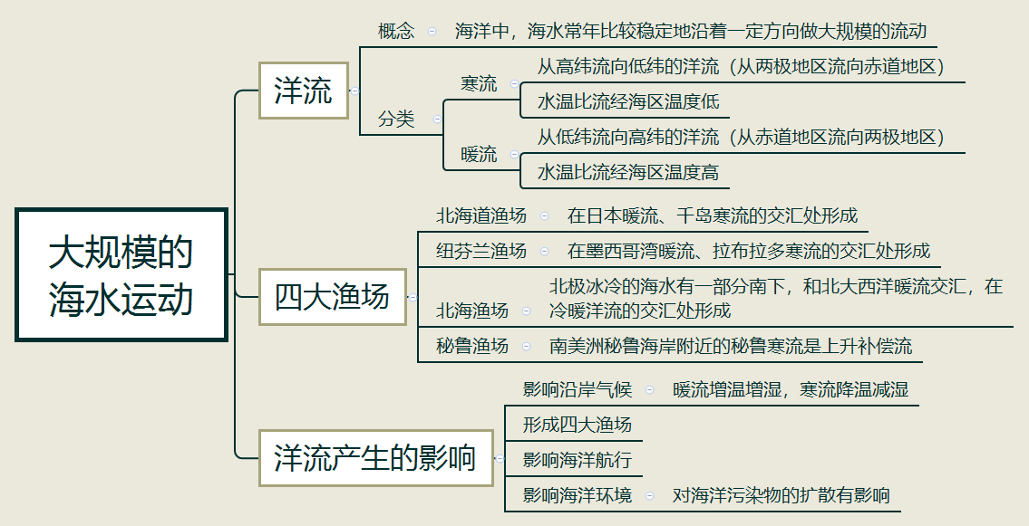
世界洋流的分布图
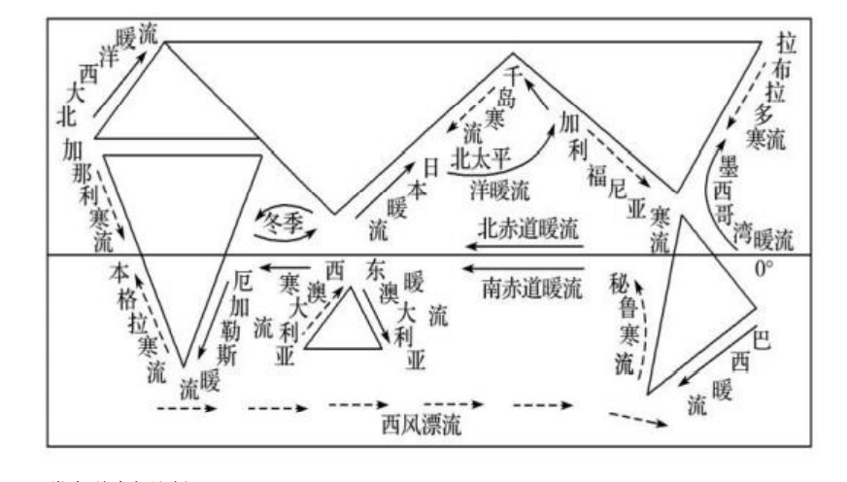

【填空练习】
1.寒流是从 流向 的洋流（从 地区流向 地区），水温比流经海区温度 。
2.暖流是从 流向 的洋流（从 地区流向 地区），水温比流经海区温度 。
3.北极冰冷的海水有一部分南下，和 暖流交汇，冷暖洋流的交汇处形成了北海渔场。
4.南美洲秘鲁海岸附近的秘鲁寒流是 ，形成了世界著名的渔场—— 渔场。
5.洋流产生的影响有：
（1）影响沿岸气候： 增温增湿， 降温减湿；
（2）形成四大渔场（ 渔场、 渔场、 渔场、 渔场）；
（3）影响海洋航行；
（4）影响海洋环境：对海洋污染物的扩散有影响。
（答案见思维导图，请回归导图比对记忆）
【快速判断】
1.洋流是指海洋中的海水常年比较稳定地沿着一定方向做大规模的流动。
2.北海道渔场是北极冰冷的海水和北大西洋暖流交汇形成的。
3.日本暖流、千岛寒流的交汇处形成了北海渔场。
4.墨西哥湾暖流、拉布拉多寒流的交汇处形成了纽芬兰渔场；
（答案：1.正确；2.错误；3.错误；4.正确。温故知新，强化记忆，具体错误在何处，请回归导图认真比对哦！）

